Unit 1
Class | : | Name | :
No. | Words | Part of speech | image | Korean
1 | sun | n. |  | 해 / 태양
2 | moon | n. |  | 달
3 | sky | n. |  | 하늘
4 | orange | n. | 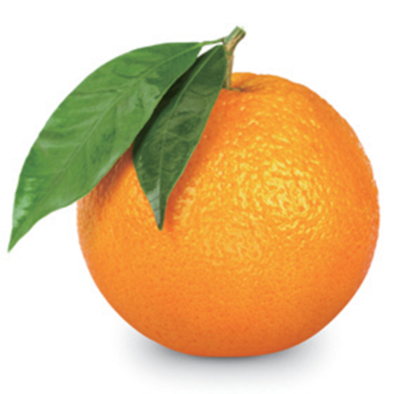 | 오렌지
5 | king | n. | 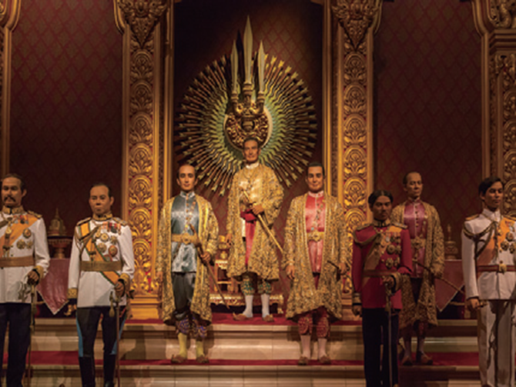 | 왕
6 | book | n. |  | 책
7 | dog | n. | 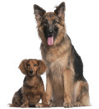 | 개
8 | elephant | n. | 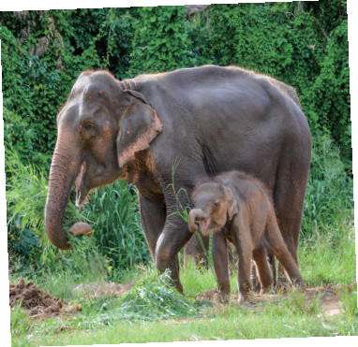 | 코끼리
Unit 2
Class | : | Name | :
No. | Words | Part of speech | image | Korean
1 | women | n. |  | 여자 (복수)
2 | men | n. | 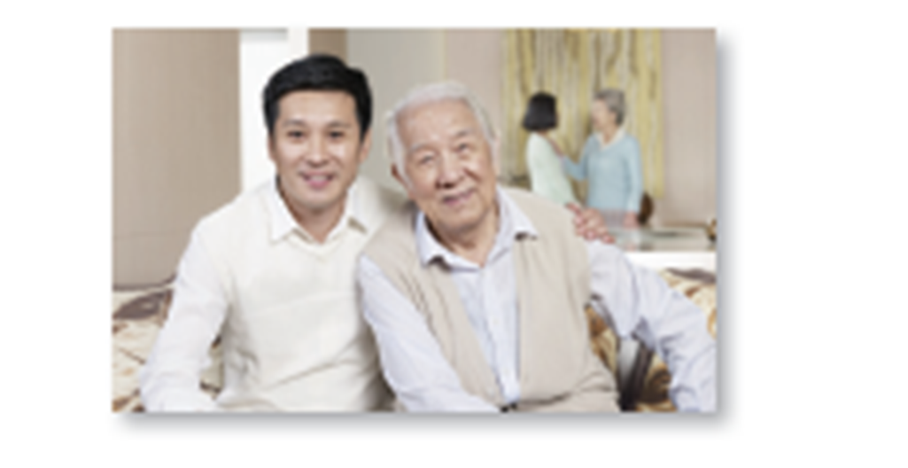 | 남자 (복수)
3 | children | n. | 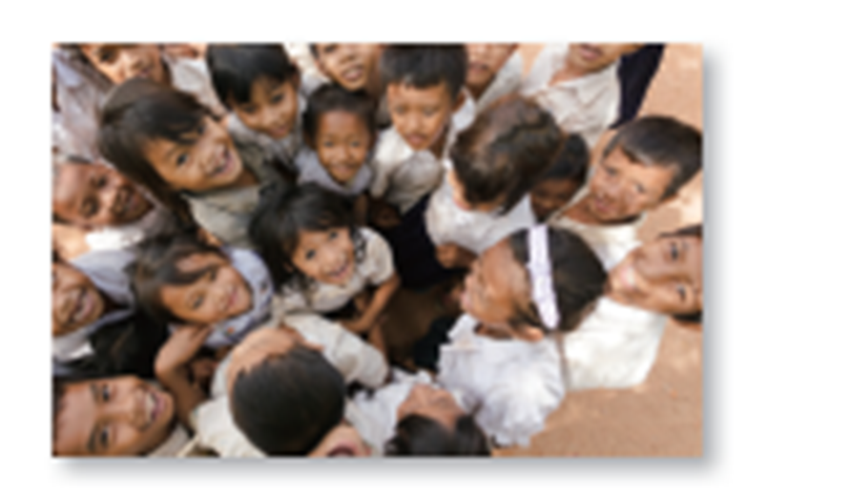 | 어린이 (복수)
4 | leaves | n. | 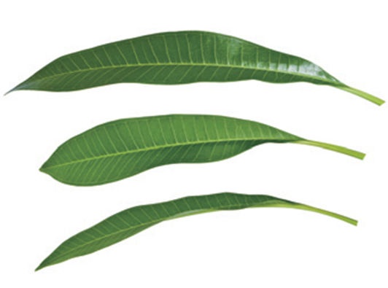 | 잎 (복수)
5 | feet | n. | 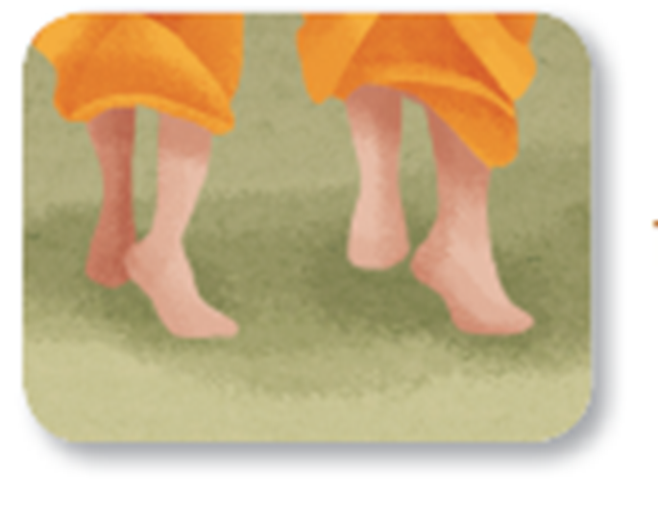 | 발 (복수)
6 | bus | n. | 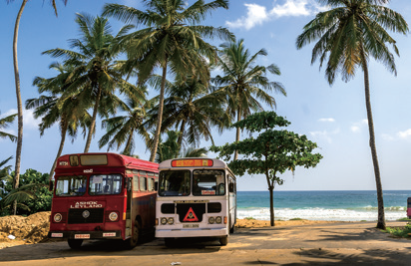 | 버스
7 | hat | n. | 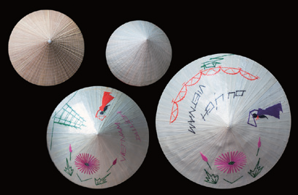 | 모자
8 | watermelon | n. | 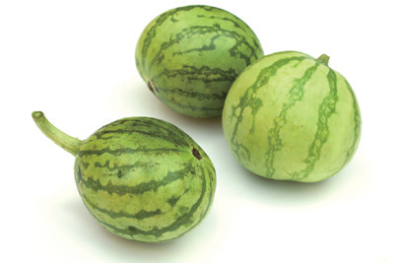 | 수박
Unit 3
Class | : | Name | :
No. | Words | Part of speech | image | Korean
1 | bread | n. | 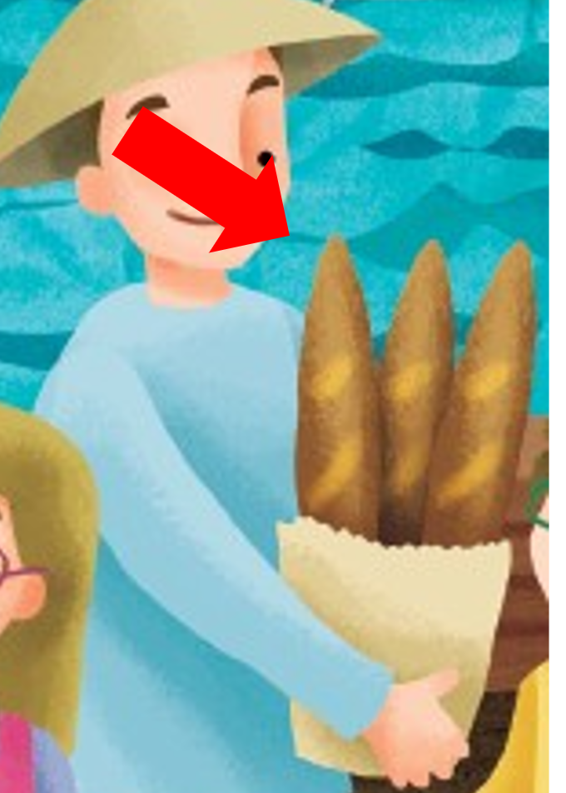 | 빵
2 | rice | n. | 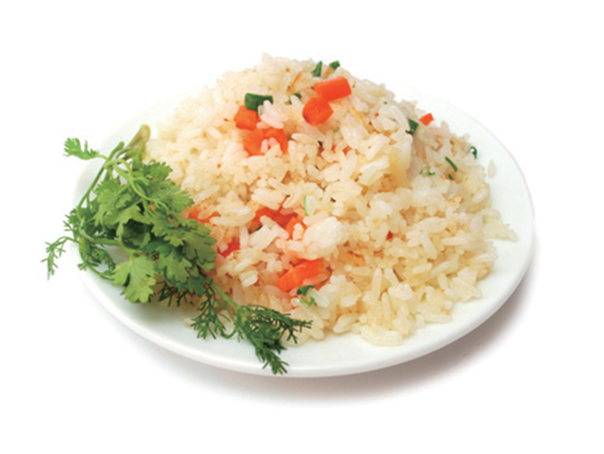 | 밥 / 쌀
3 | water | n. | 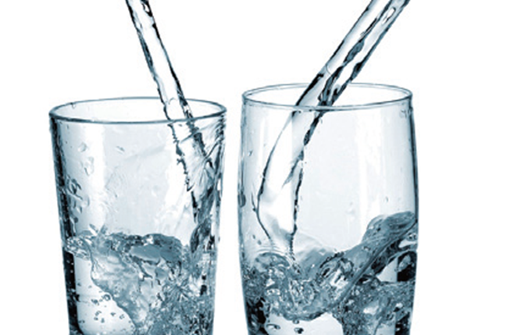 | 물
4 | ice cream | n. | 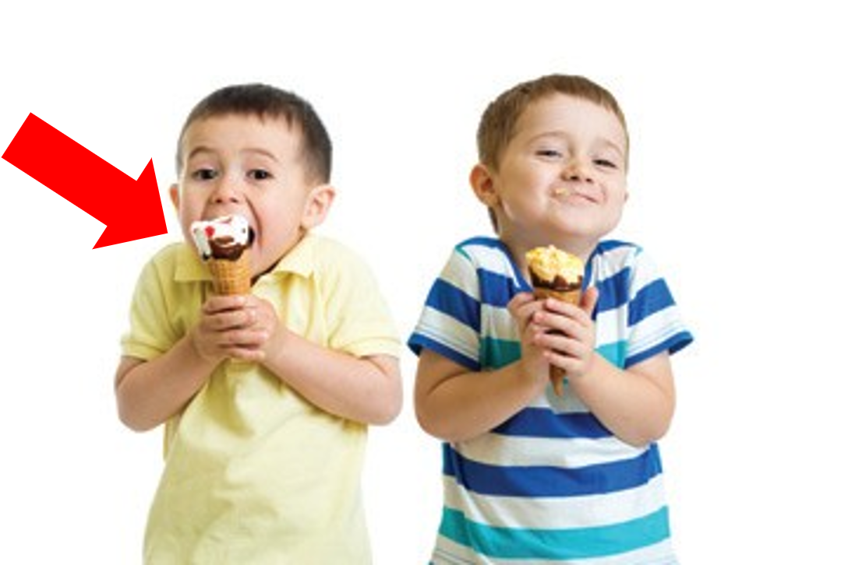 | 아이스크림
5 | milk | n. | 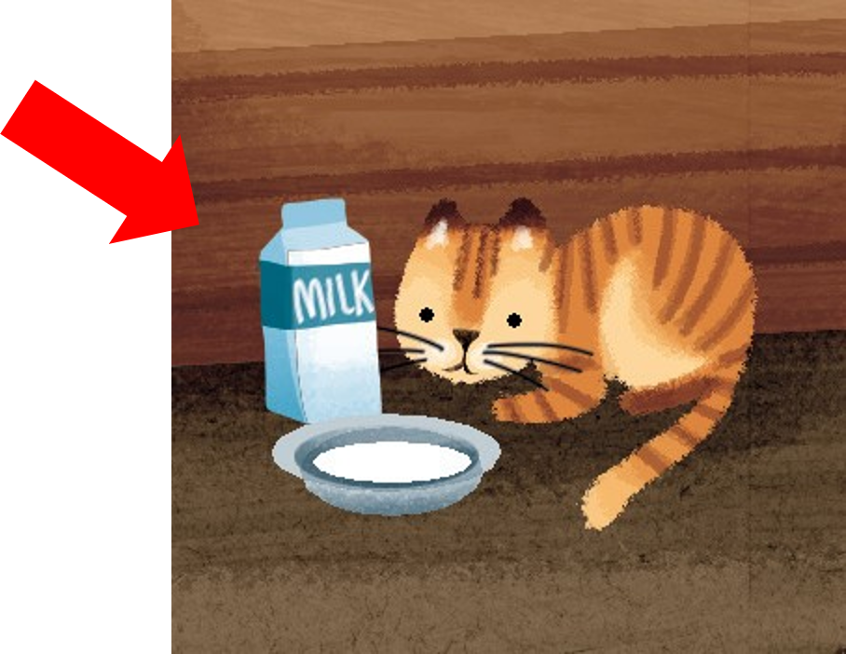 | 우유
6 | camera | n. | 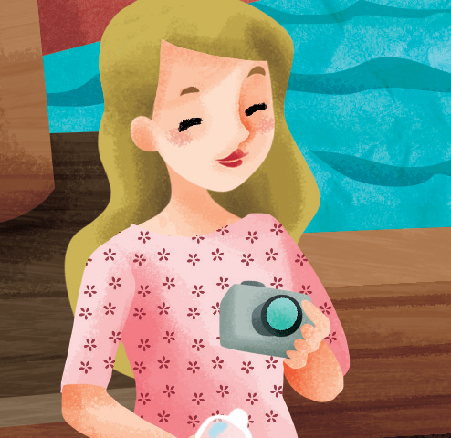 | 카메라
7 | temple | n. | 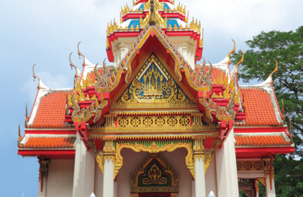 | 사원
8 | umbrella | n. | 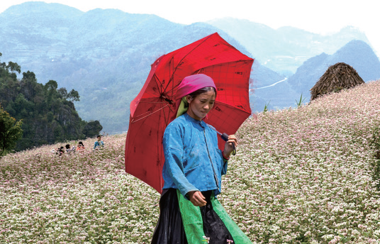 | 우산
Unit 4
Class | : | Name | :
No. | Words | Part of speech | image | Korean
1 | sheep | n. | 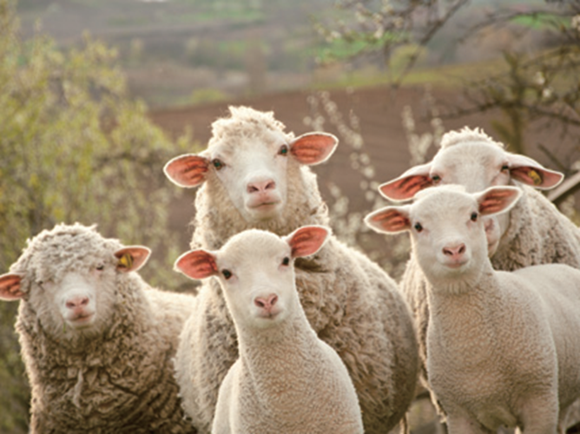 | 양  (단,복수 동일)
2 | flag | n. | 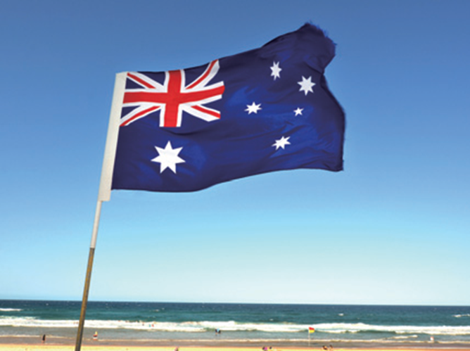 | 깃발
3 | woman | n. | 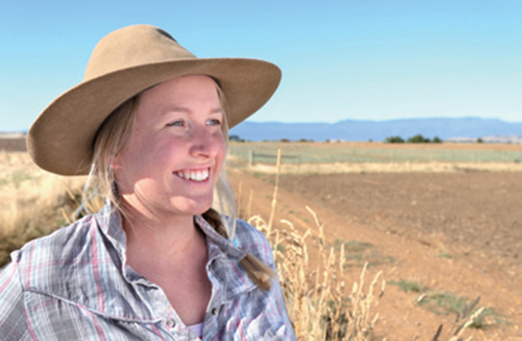 | 여자
4 | rock | n. | 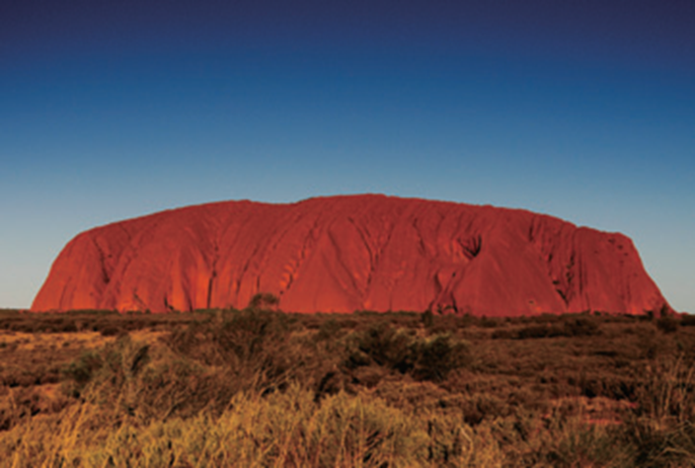 | 암석
5 | alligator | n. | 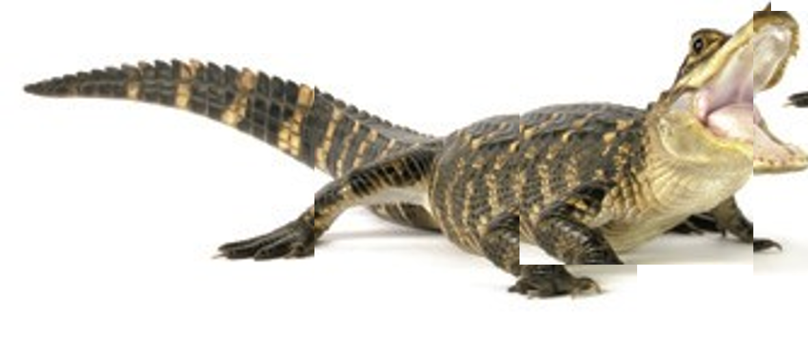 | 악어
6 | kangaroo | n. | 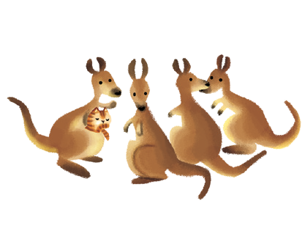 | 캥거루
7 | football | n. | 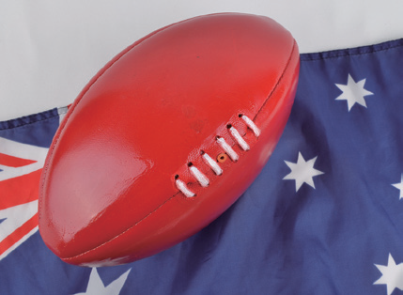 | 미식축구
8 | koala | n. | 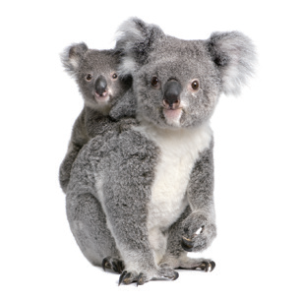 | 코알라
Unit 5
Class | : | Name | :
No. | Words | Part of speech | image | Korean
1 | farmer | n. | 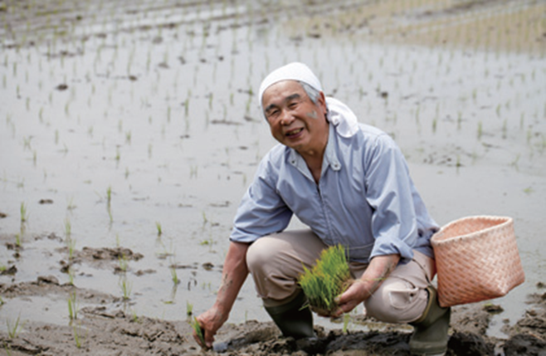 | 농부
2 | teacher | n. | 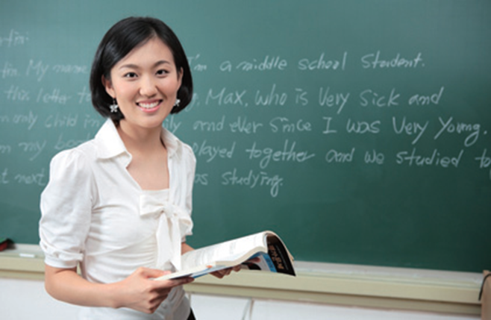 | 선생
3 | singer | n. | 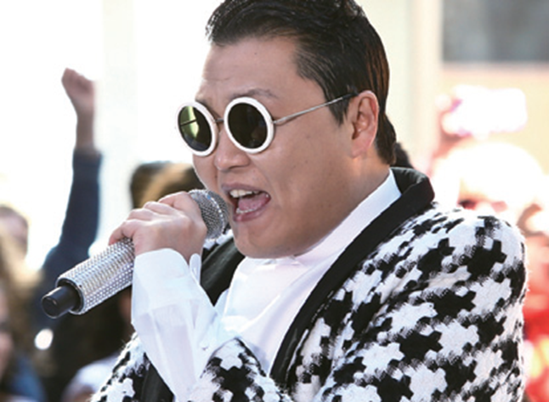 | 가수
4 | winter | n. | 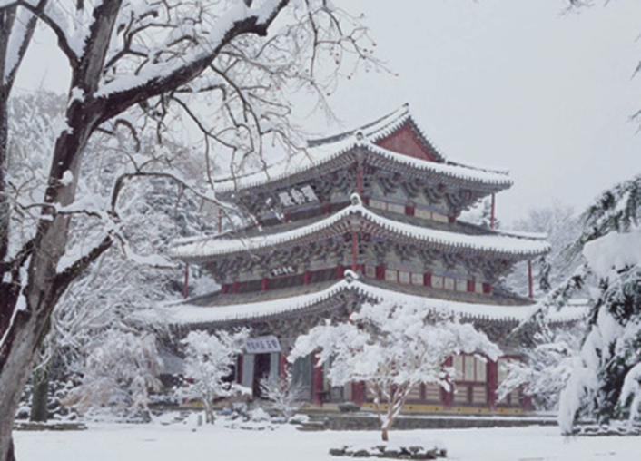 | 겨울
5 | building | n. | 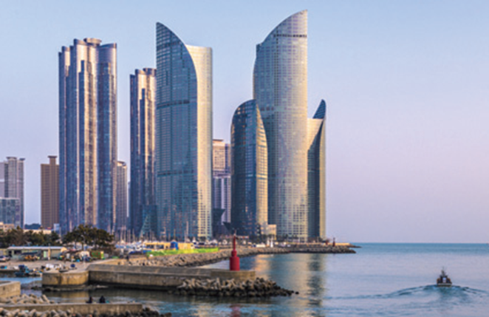 | 건물
6 | student | n. |  | 학생
7 | hungry | adj. | 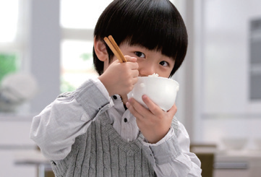 | 배고픈
8 | kimchi | n. | 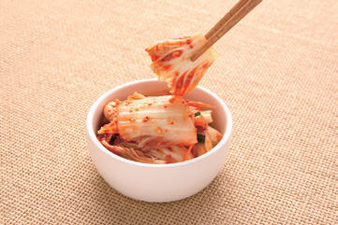 | 김치
Unit 6
Class | : | Name | :
No. | Words | Part of speech | image | Korean
1 | kiwi | n. | 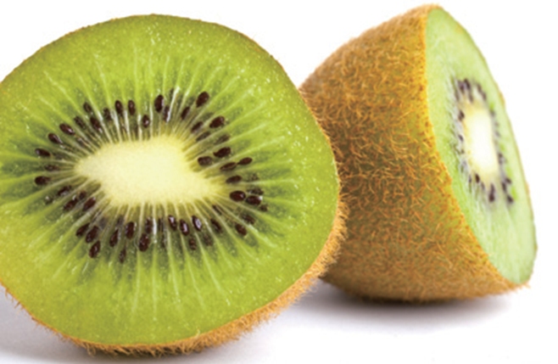 | 키위
2 | boat | n. |  | 배, 보트
3 | player | n. | 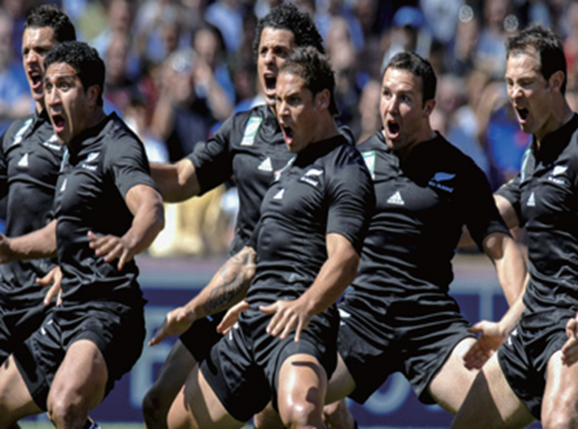 | 선수
4 | happy | adj. | 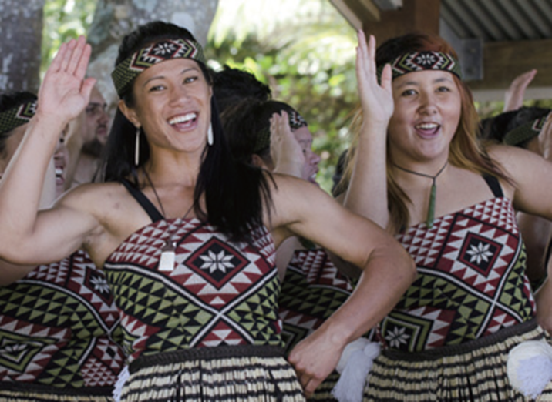 | 행복한
5 | cow | n. | 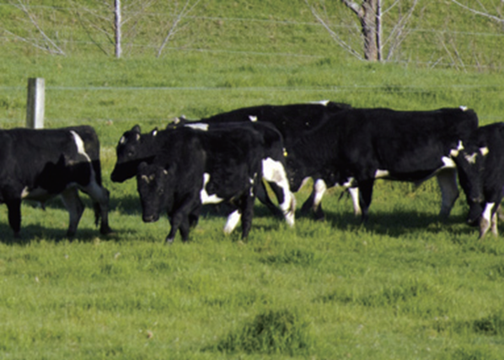 | 암소, 젖소
6 | young | adj. | 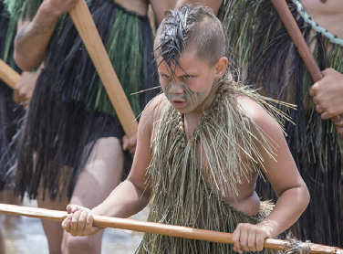 | 어린
7 | house | n. | 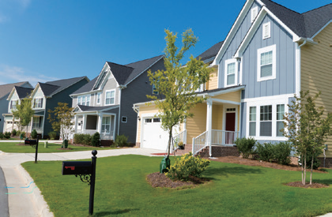 | 집
8 | outside | n. / adj. | 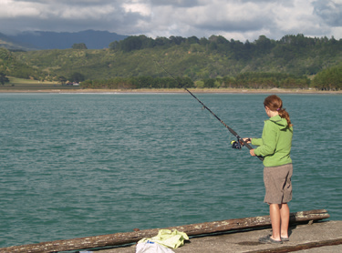 | 밖 / 외부의
Unit 7
Class | : | Name | :
No. | Words | Part of speech | image | Korean
1 | camel | n. | 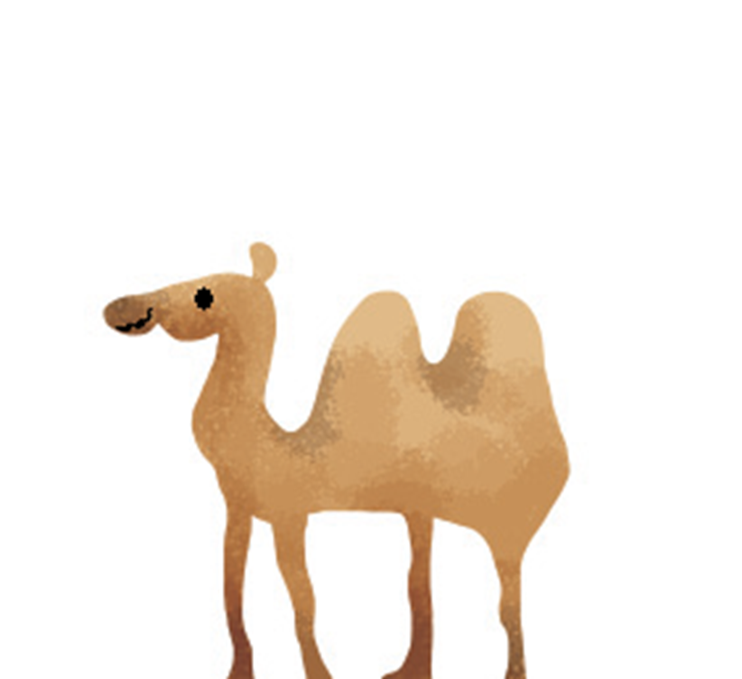 | 낙타
2 | cry | v. |  | 울다
3 | watch | v. | 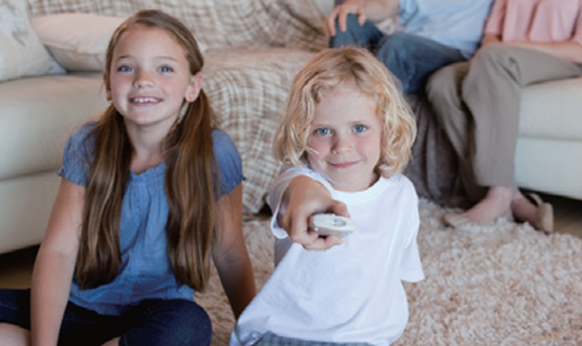 | 보다
4 | bath | n. / v. | 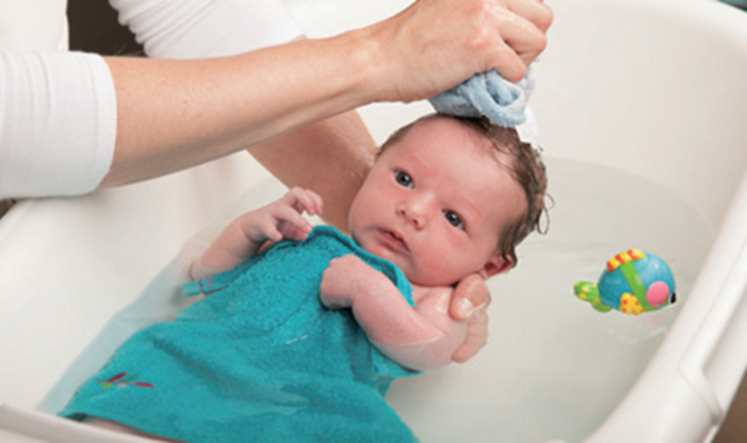 | 욕조 / 목욕하다
5 | study | n. / v. |  | 공부 / 공부하다
6 | horse | n. | 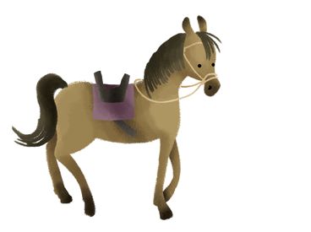 | 말
7 | balloon | n. | 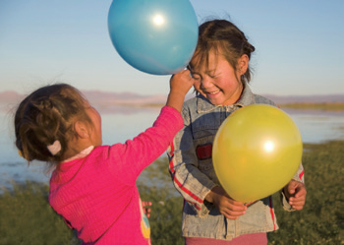 | 풍선
8 | play | n. / v. | 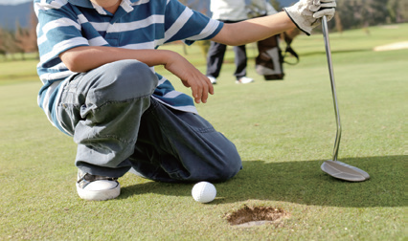 | 시합 / 경기하다
Unit 8
Class | : | Name | :
No. | Words | Part of speech | image | Korean
1 | backpack | n. | 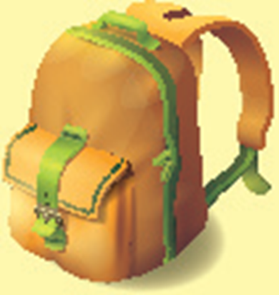 | 배낭
2 | map | n. |  | 지도
3 | tent | n. | 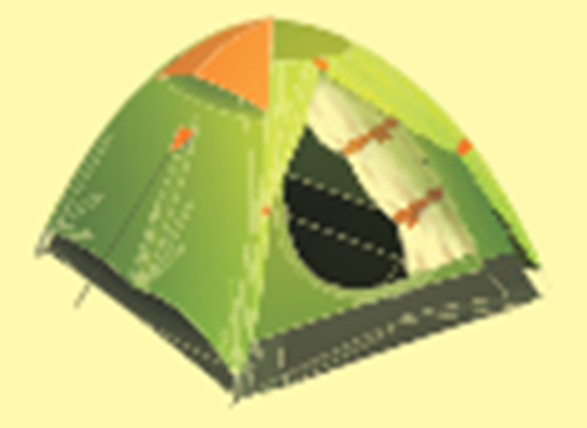 | 텐트
4 | boots | n. | 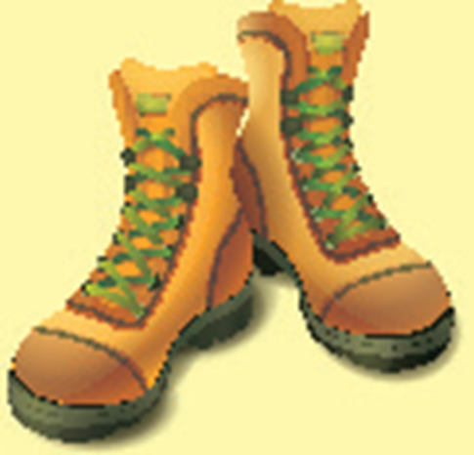 | 부츠
5 | mountain | n. | 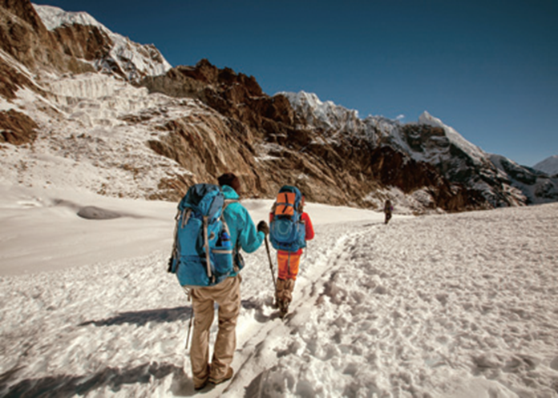 | 산
6 | sell | v. | 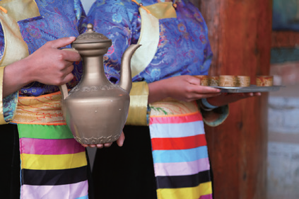 | 팔다
7 | get up | phr v. |  | 일어나다
8 | wear | v. | 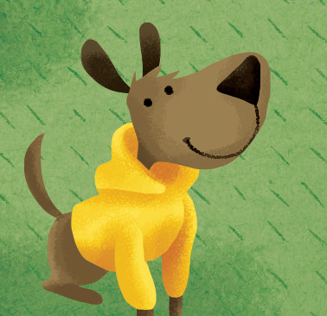 | 입고 있다.
Unit 9
Class | : | Name | :
No. | Words | Part of speech | image | Korean
1 | fruit | n. | 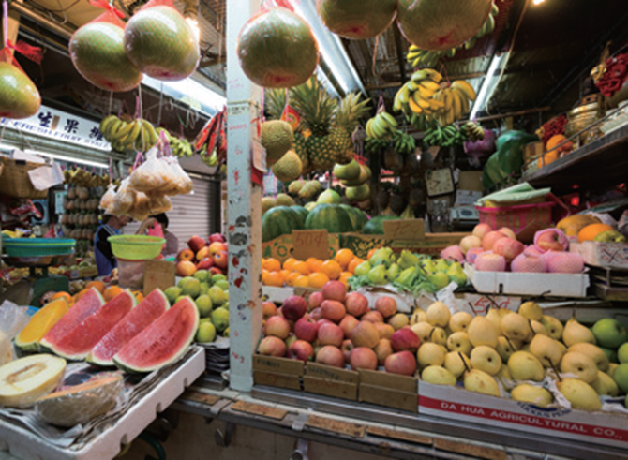 | 과일
2 | head | n. | 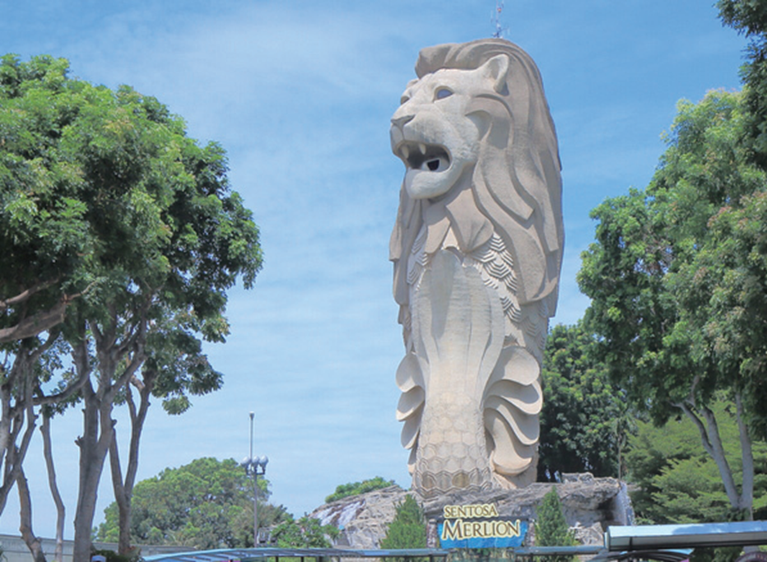 | 머리
3 | guitar | n. | 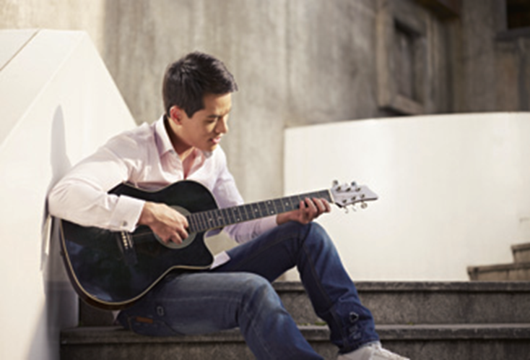 | 기타
4 | eat | v. | 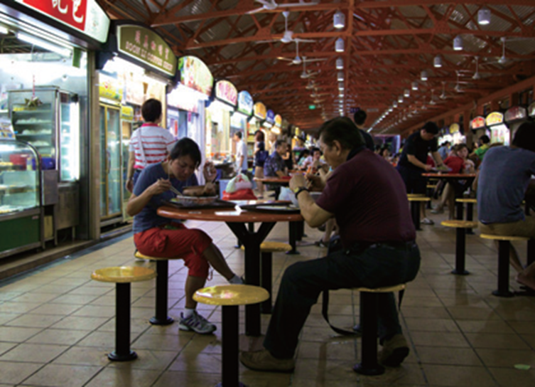 | 먹다
5 | cook | v. | 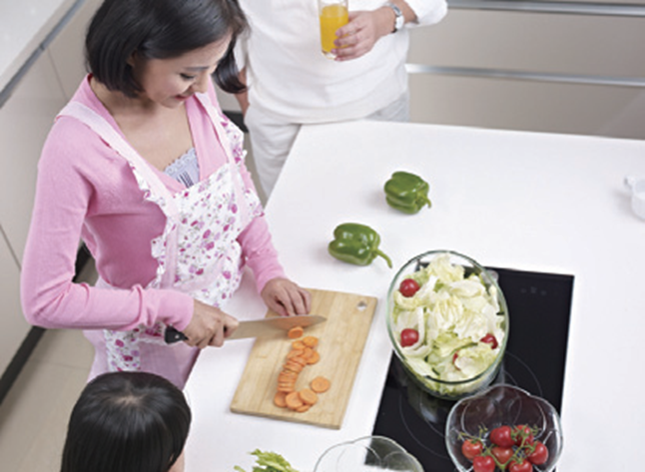 | 요리하다
6 | bear | n. | 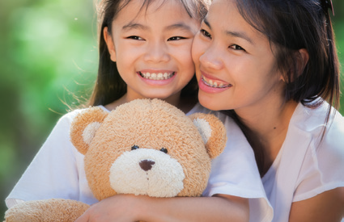 | 곰
7 | kite | n. |  | 연
8 | crab | n. | 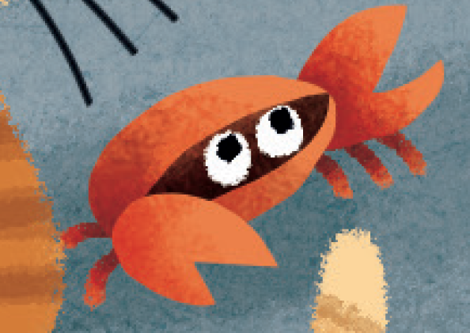 | 게
Unit 10
Class | : | Name | :
No. | Words | Part of speech | image | Korean
1 | ride | v. | 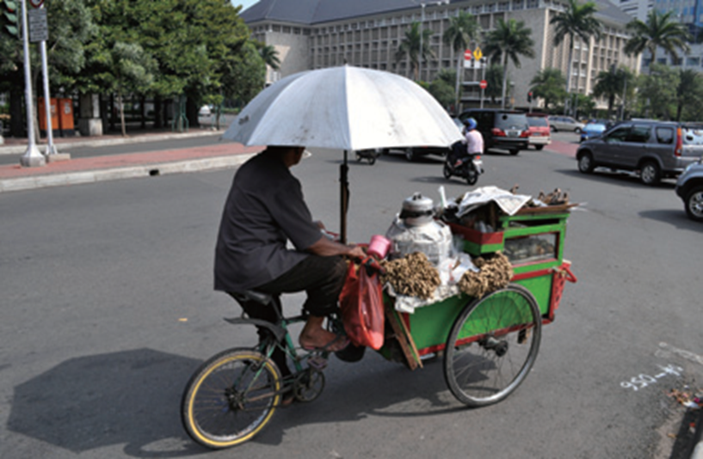 | 타다
2 | sit | v. | 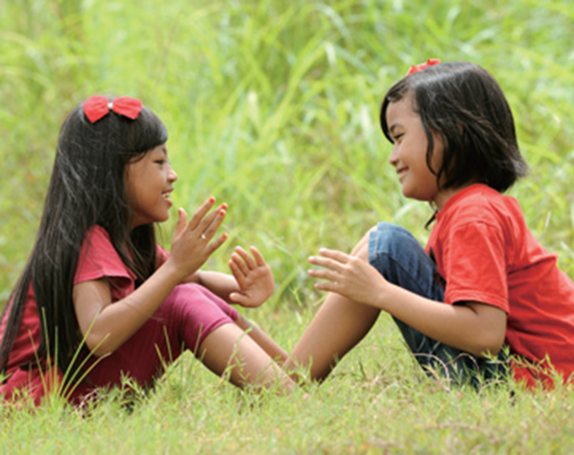 | 앉다
3 | read | n. / v. | 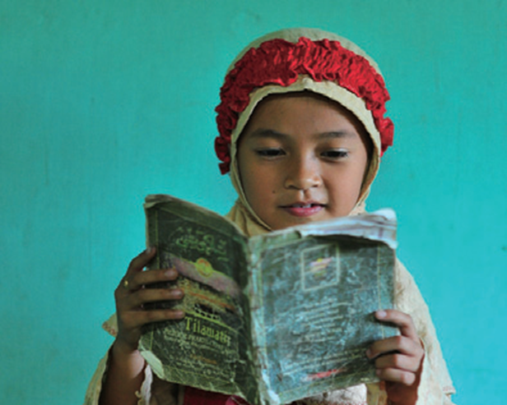 | 읽기 / 읽다
4 | stand | v. | 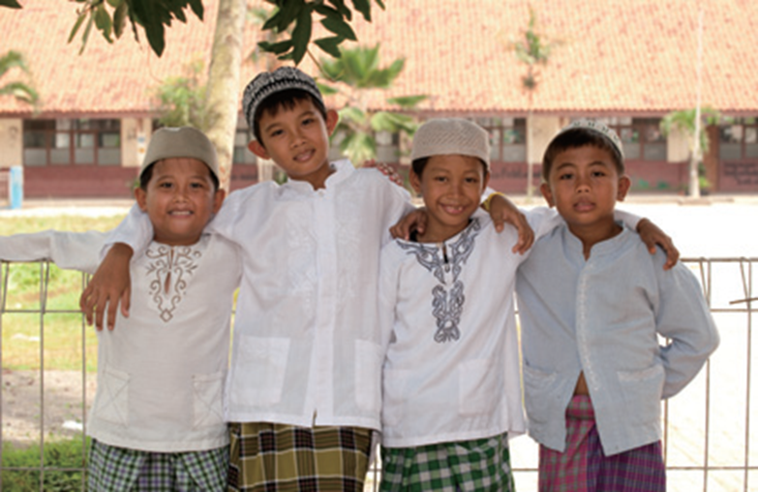 | 서다
5 | dance | n. / v. | 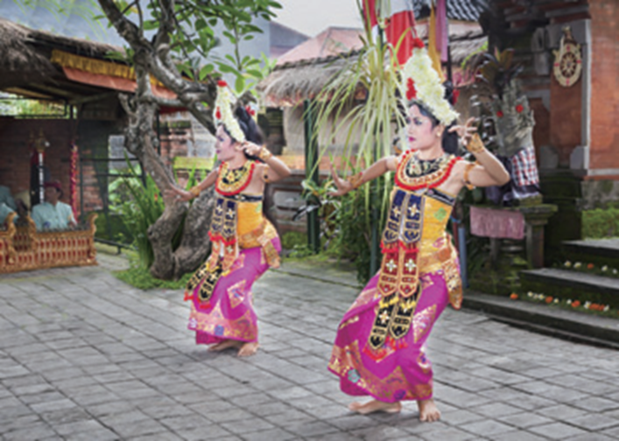 | 춤 / 춤을 추다
6 | wash | v. | 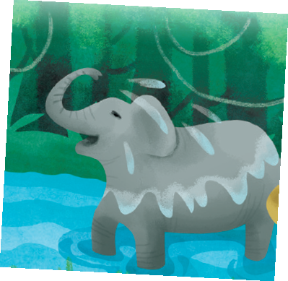 | 씻다
7 | bug | n. | 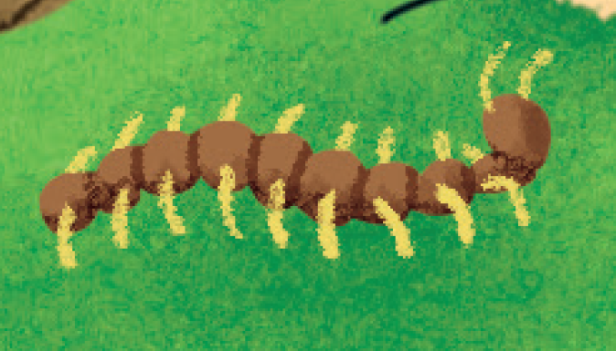 | 벌레
8 | look | v. | 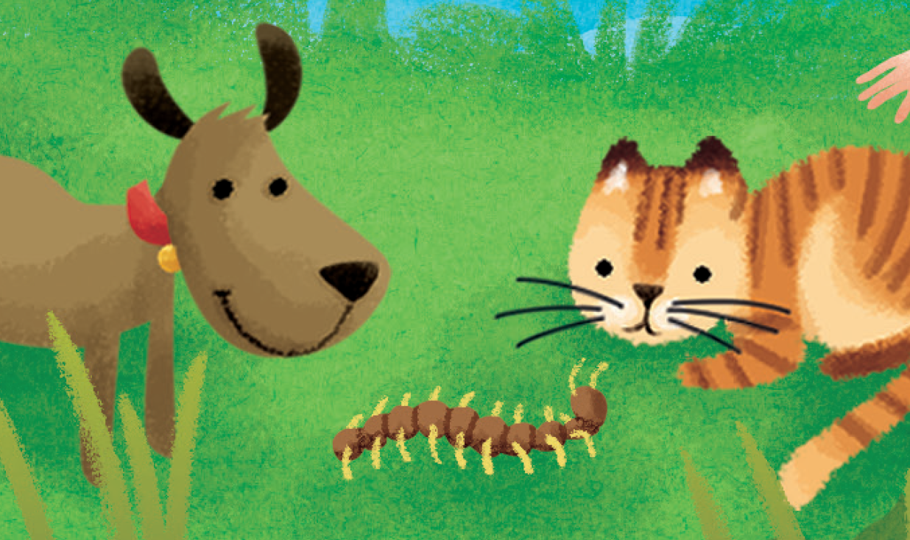 | 보다
Unit 11
Class | : | Name | :
No. | Words | Part of speech | image | Korean
1 | run | n. / v. | 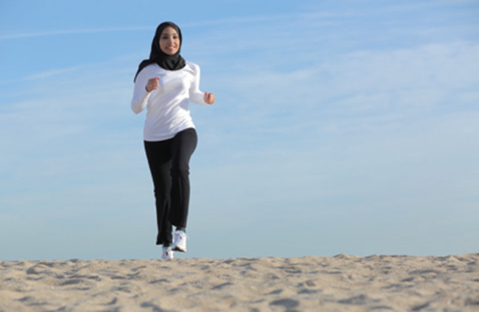 | 달리기 / 달리다
2 | drive | v. | 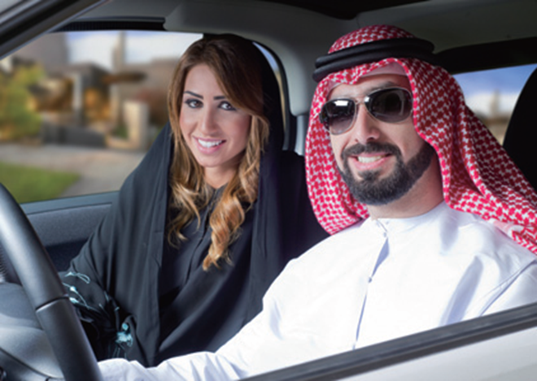 | 운전하다
3 | learn | v. | 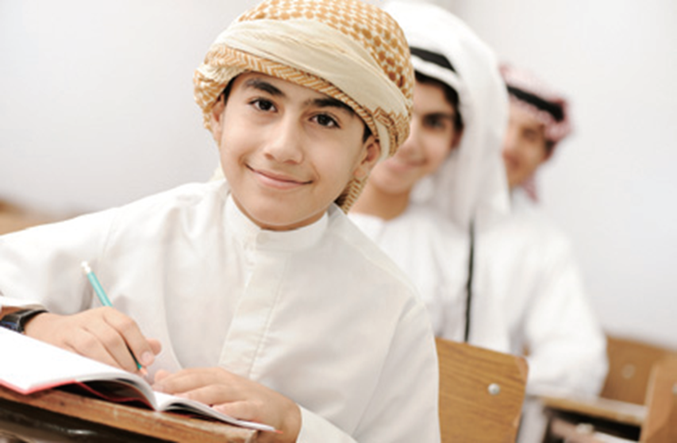 | 배우다
4 | teach | v. |  | 가르치다
5 | work | n. / v. | 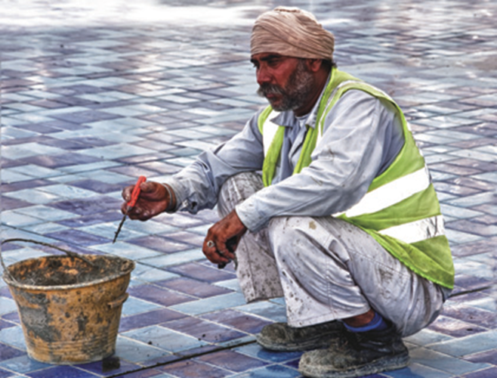 | 일 / 일하다
6 | move | v. | 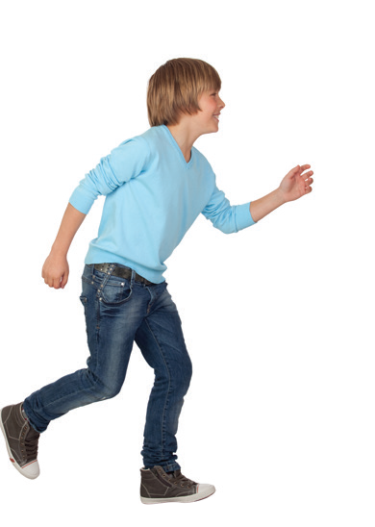 | 움직이다
7 | pull | v. | 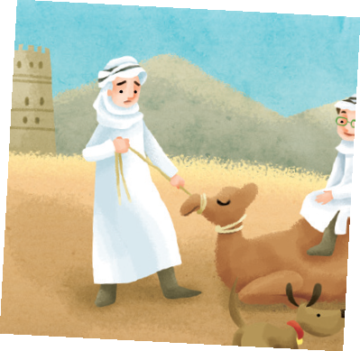 | 끌다 / 당기다
8 | fly | v. | 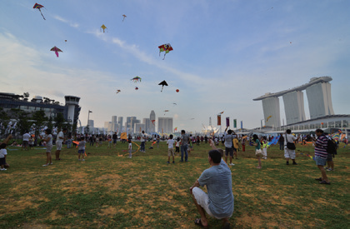 | 날다
Unit 12
Class | : | Name | :
No. | Words | Part of speech | image | Korean
1 | soccer | n. | 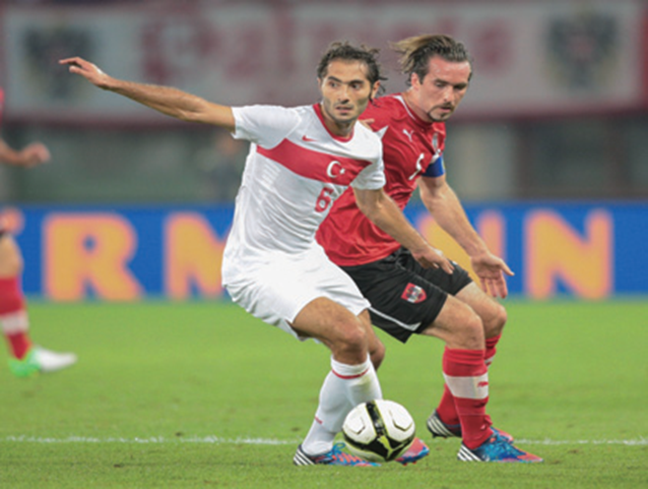 | 축구
2 | drink | n. / v. |  | 음료 / 마시다
3 | shop | n. / v. | 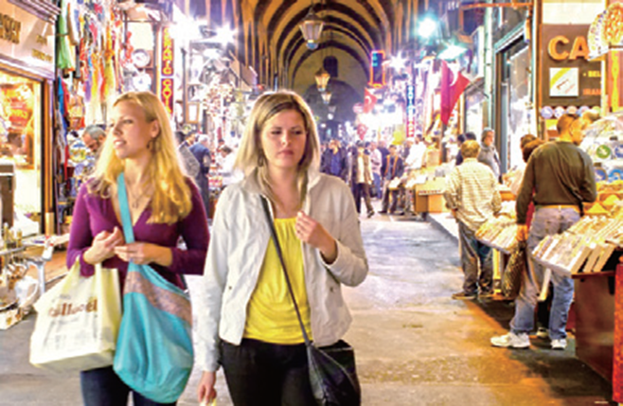 | 가게 / 쇼핑하다
4 | paint | n. / v. | 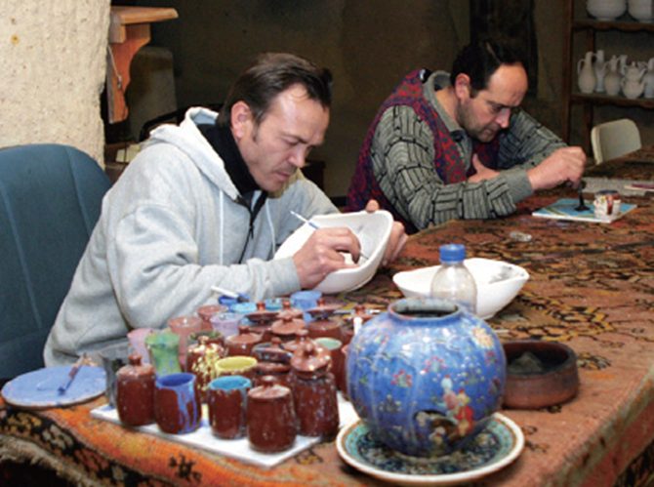 | 페인트 / 그리다
5 | swim | n. / v. | 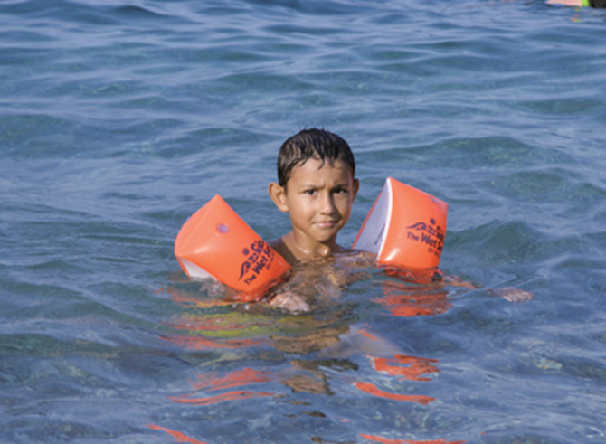 | 수영 / 수영하다
6 | snack | n. / v. | 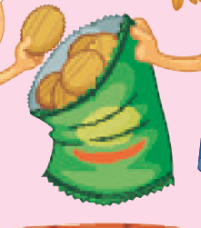 | 간식 / 간식을 먹다
7 | bicycle | n. | 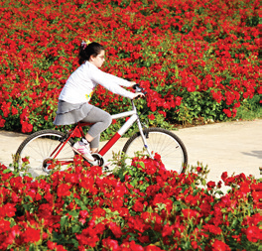 | 자전거
8 | clean | v. / adj | 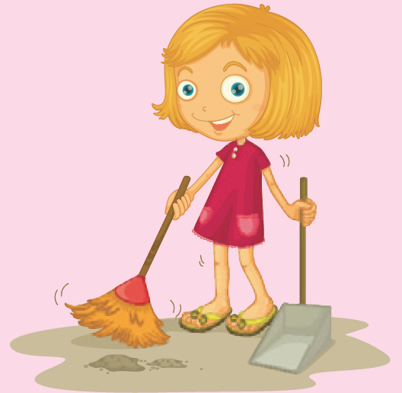 | 청소하다 / 깨끗한
Unit 13
Class | : | Name | :
No. | Words | Part of speech | image | Korean
1 | busy | adj. / v. | 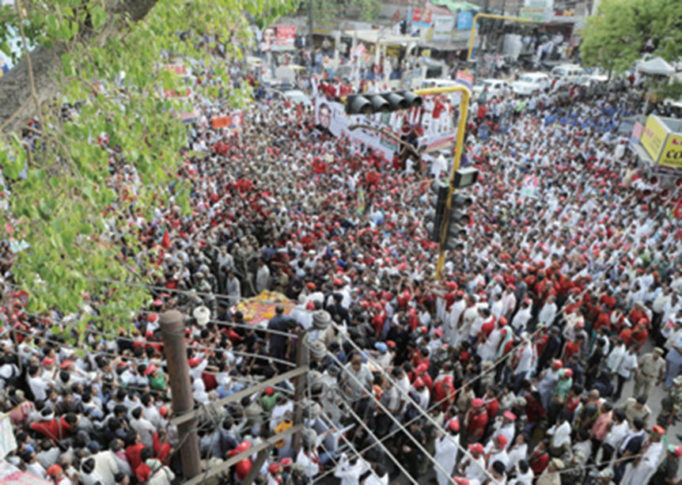 | 바쁜 / 바쁘다
2 | river | n. | 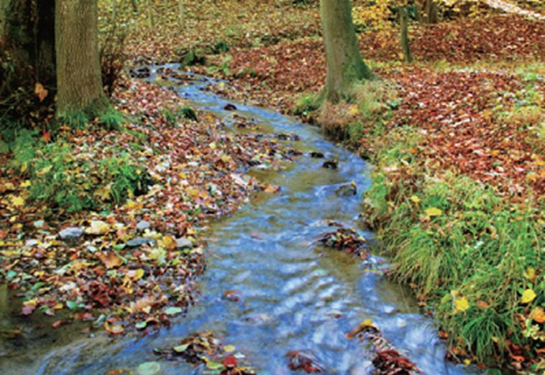 | 강
3 | nose | n. | 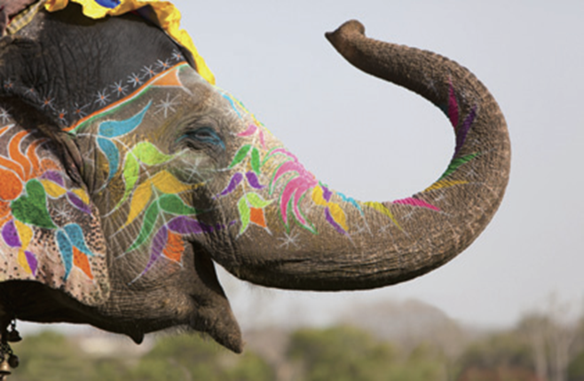 | 코
4 | tiger | n. | 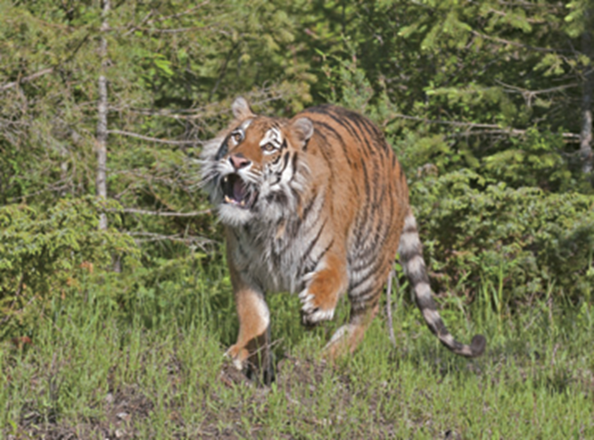 | 호랑이
5 | food | n. | 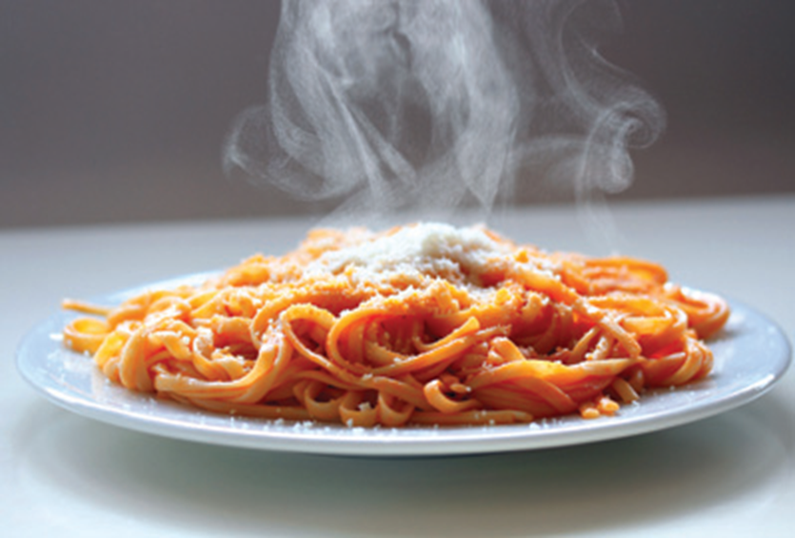 | 음식
6 | hair | n. |  | 머리카락
7 | tall | adj. | 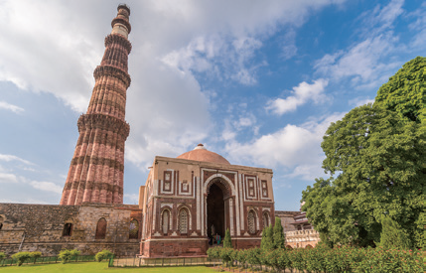 | 키가 큰 / 높은
8 | beautiful | adj. | 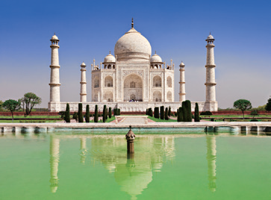 | 아름다운
Unit 14
Class | : | Name | :
No. | Words | Part of speech | image | Korean
1 | fast  / slow | adj. | 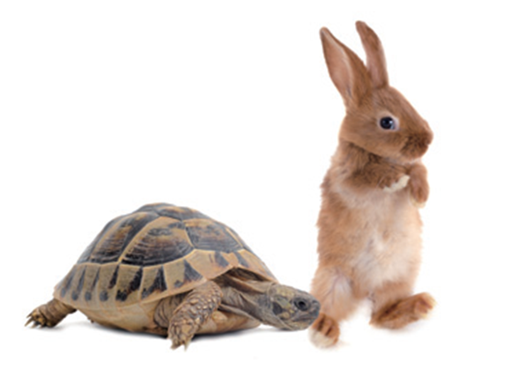 | 빠른 / 느린
2 | expensive  / cheap | adj. | 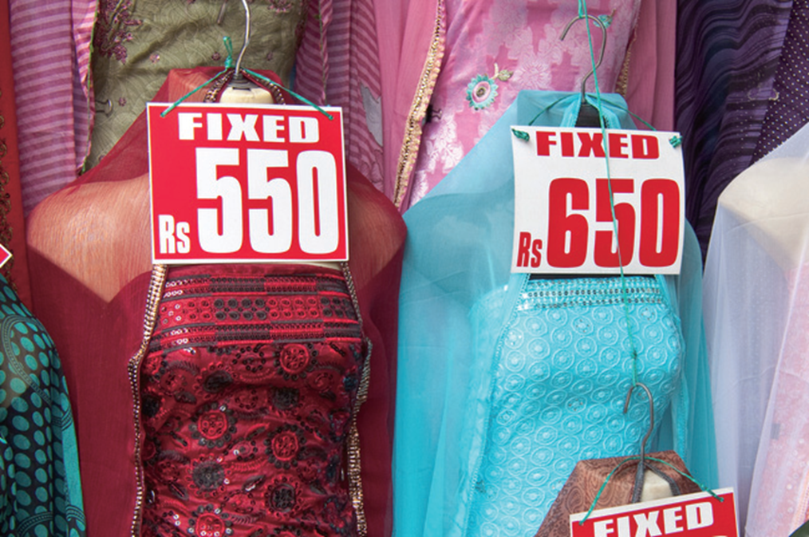 | 비싼 /싼
3 | high  / low | adj. | 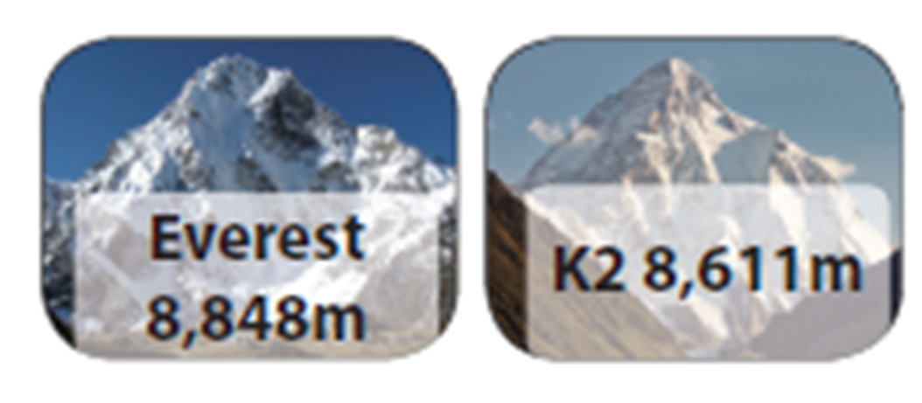 | 높은 / 낮은
4 | thick  / thin | adj. |  | 두꺼운 / 얇은
5 | large  /small | adj. | 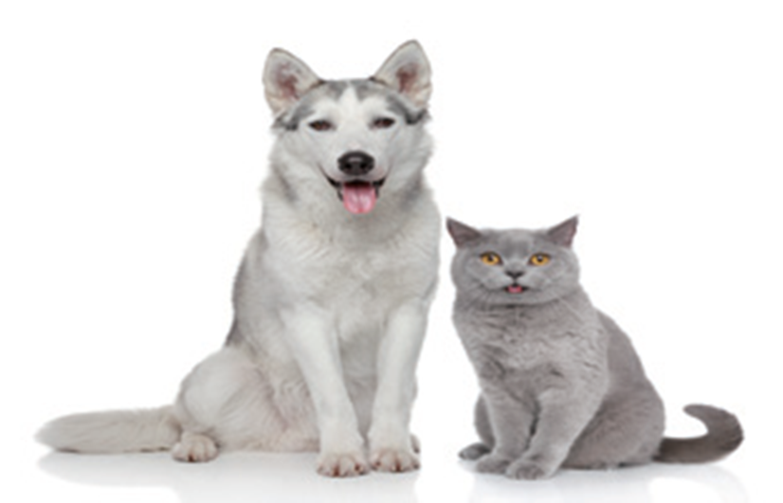 | 큰 / 작은
6 | pretty | adj. | 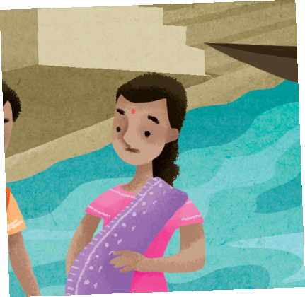 | 예쁜
7 | butterfly | n. | 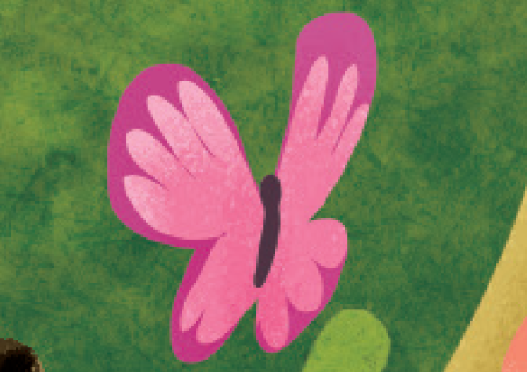 | 나비
8 | tea | n. | 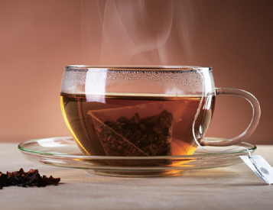 | 홍차
9 | snow | n. | 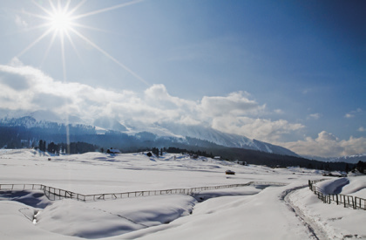 | 눈
Unit 15
Class | : | Name | :
No. | Words | Part of speech | image | Korean
1 | chopsticks | n. |  | 젓가락
2 | raise | v. |  | 올리다
3 | listen | n. / v. | 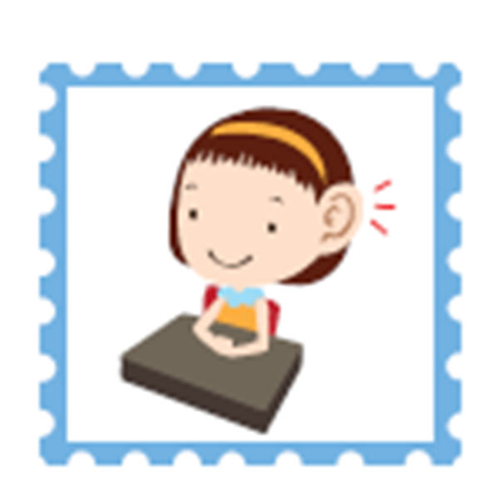 | 듣기 / 듣다
4 | quiet | adj. |  | 조용한
5 | shake | v. |  | 흔들다
6 | walk | v. |  | 걷다
7 | put on | phr v. | 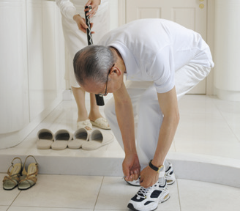 | 입다 / 신다
8 | take off | phr v. | 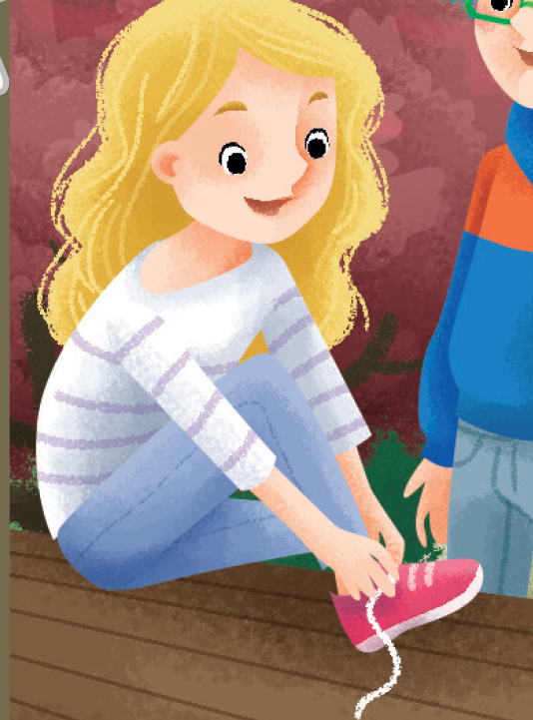 | 벗다
Unit 16
Class | : | Name | :
No. | Words | Part of speech | image | Korean
1 | science | n. | 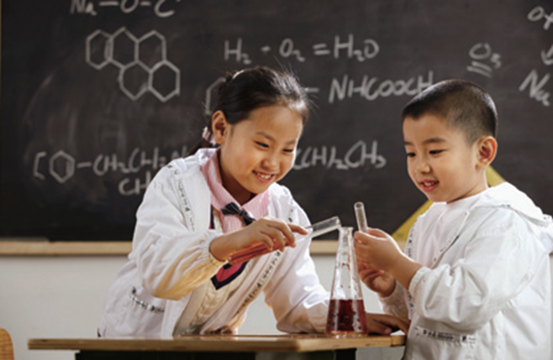 | 과학
2 | jump | v. | 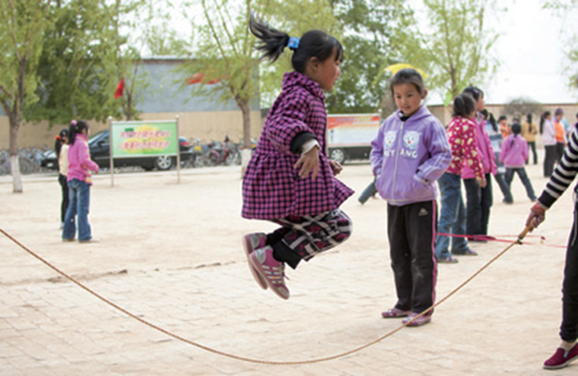 | 뛰다
3 | go | v. | 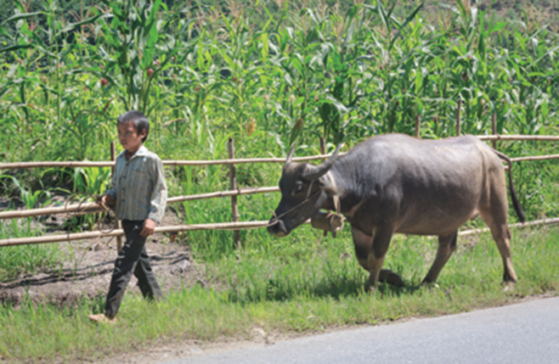 | 가다
4 | money | n. | 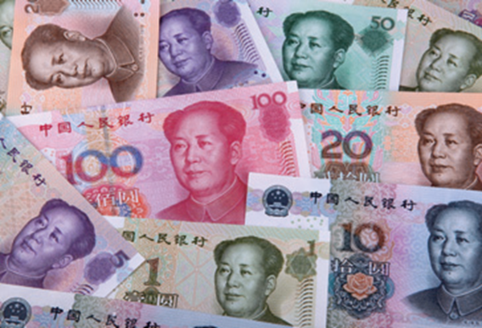 | 돈
5 | answer | n. / v. | 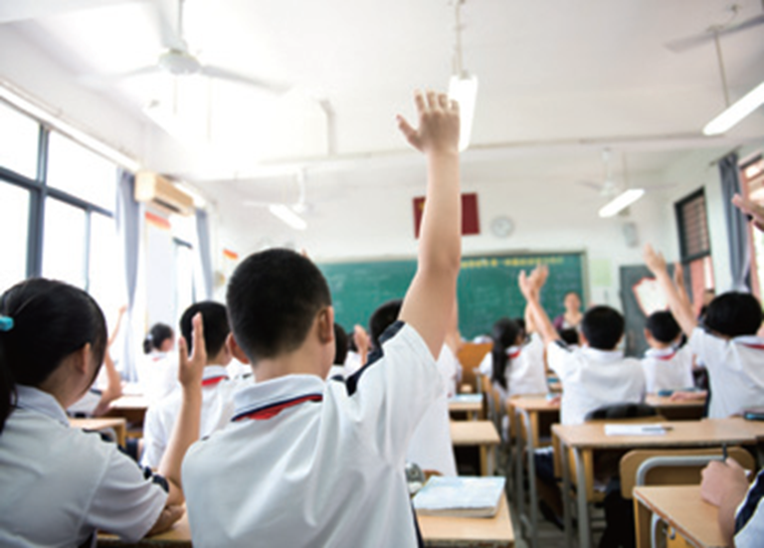 | 대답 / 대답하다
6 | people | n. | 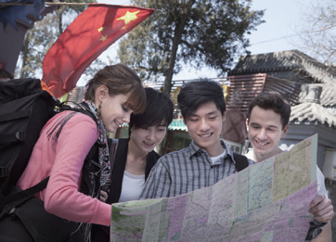 | 사람들
7 | China | n. | 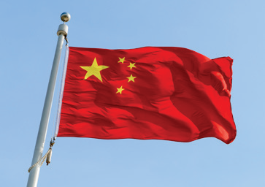 | 중국
8 | Great Wall | n. | 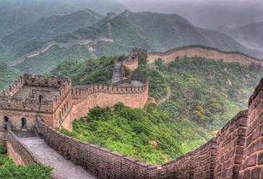 | 만리장성

